ФГКОУ «Омский кадетский военный корпус» МО РФ

Чередов Роман Александрович,
кадет 1 роты 2 взвода (9-2)
Научный руководитель:
Конюхов Денис Васильевич,
преподаватель истории

Героический вклад моей семьи в дело Победы.
Великая Победа 1945 года! Видимо потому её называют Великой Победой, что весь советский народ от мала до велика, встал на защиту любимой Родины от фашистских захватчиков.
В нашей семье свой вклад в общее дело борьбы с врагом внесли и мои прапрадедушка – Чередов Феоктист Егорович и прадедушки: Чередов Филарет Феоктистович и Степанов Михаил Фёдорович. Прадедушка Миша родился 3 января 1925 года в деревне «Городки» Тюкалинского района. В семье было четверо детей, Михаил был старшим.
ВОЙНА! – Когда это страшное слово пронеслось над нашей Родиной, дедушке было 16 лет, а в январе 1943 года, он ушёл добровольцем на фронт. Место призыва: Ульяновский РВК, Омской области, Ульяновского района (в 1962 году Ульяновский район переименовали в Омский муниципальный район). Воевал с мая 1943г. по 1946г. С 17 мая 1943 года служил рядовым в 120 стрелковом батальоне первой роты. С 20 июня 1943г. – рядовым разведчиком 114 танкового полка, получил звание – гвардии ефрейтор. Я никогда не видел своего прадеда, а узнал о нём из рассказов бабушки. Это был замечательный человек, оптимист, юморист, а вот о войне рассказывать не любил. Если и рассказывал, то всё с шутками. «Да какие там подвиги, воевал как все, бил фашистскую нечисть, просто забросал гранатами, или расстрелял из пулемёта… » Он это не считал подвигом, как и все Советские солдаты, они просто защищали Родину и не думали ни о подвигах, ни о славе!
Мой прадедушка был смелым и отважным человеком, совершил несколько подвигов, за которые был награждён. В боях был ранен, после госпиталя вернулся в строй.
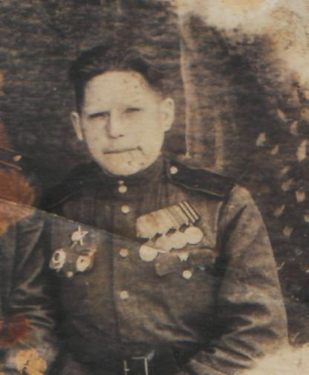
Медаль «За отвагу дедушка получил в 1944году при форсировании реки Западный Буг. Из наградного листа: «В период боевых действий за город Люблин и форсирование реки Западный Буг, действовал смело и решительно, лично из принадлежащего ему автомата уничтожил двух немецких солдат и офицера». Орден Славы III степени получил 18 февраля 1945года, из записи в наградном листе: «В бою тов. Степанову поставлена задача, подавить огонь миномёта противника. Степанов, пользуясь туманом, начал продвигаться к намеченной цели, подполз на расстояние 50м – забросал гранатами. Поставленная задача выполнена блестяще. Подразделения полка продвигались с успехом». А накануне Победы 5 мая 1945года за подвиг в бою за Гросс-Бенитц награждён Орденом Красной Звезды. В наградном листе записано: «В бою за населённый пункт Гросс-Бенитц и город Ратенов тов. Степанов действовал смело и решительно, проявляя мужество и отвагу, добывая ценные сведения по разведке о месторасположении огневых средств противника. В боях за г. Ратенов действуя в составе штурмовой группы, первым ворвался в дом и уничтожил расчёт пулемёта, пулемёт захватил и открыл ураганный огонь по гитлеровским захватчикам. В этом бою тов. Степанов уничтожил 6 немецких захватчиков». Прадедушка дошёл до Берлина, имеет медали: «За взятие Берлина», «За победу над Германией», «За освобождение Варшавы».
После войны дедушка жил в с. Октябрьском Омского района, работал трактористом, имел награды за добросовестный труд. Со своей супругой- Валентиной Степановной воспитали шестерых детей. Ушёл из жизни в 1990 г.
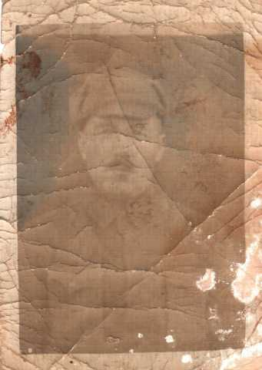
У моего прапрадеда – Чередова Феоктиста Егоровича (1898-1980 гг.) Не менее интересная судьба: 12 июля 1918 года он был зачислен в белую армию – стрелком, в феврале 1919 года демобилизован, а в сентябре 1920 года Тюкалинским В.Н. призван в Красную армию – стрелком. В 1922 году уволен в запас. Жил в деревне Островная Тюкалинского района. В 1924 году женился, а в 1925 году у них родился сын – Филарет. Когда фашисты напали на нашу Родину – деду Феоктисту было 43 года, он пошел защищать родную землю от врага – стрелком, был ранен в 1942 году, после госпиталя вернулся в строй и бил врага до Победы. Награждён Медалями: «За боевые заслуги», «За оборону Сталинграда», «За победу над Германией»
После войны вернулся в свою деревню «Островная», Тюкалинского района, работал завскладом. Ушёл из жизни на 92 году.
Сын моего прапрадеда Филарет в 1942 году окончил Новосибирскую школу радистов, ему было 18 лет. Сразу был отправлен на фронт, а в августе 1943 года получил тяжелое ранение в грудную клетку. В госпитале у него было удалено одно легкое. В 1944 году вернулся в строй и был демобилизован в 1947 году. После войны работал в родном селе трактористом, был награжден Орденом Великой Отечественной войны, за многолетний добросовестный труд ему присвоено звание: «Ветеран труда». Похоронен в д. Островная.
В этом году наш народ будет отмечать 71-ю годовщину Великой Победы. Подвиг тех, кто победил фашизм, будет жить всегда! На мой взгляд, День Победы, это один из важнейших праздников в году. В эти дни, когда оживает природа, мы остро ощущаем, как прекрасна жизнь! Как дорога она нам! И понимаем, что за все, что мы имеем – жизнь и праздник в нашей жизни, - мы обязаны всем тем, кто воевал, погибал, выживал в тех нечеловеческих условиях, когда казалось, что невозможно было выжить. И с чувством глубокой благодарности мы обращаемся в этот день к нашим ветеранам, спасшим мир. Поэтому мы обязаны помнить и чтить их подвиг. Подвиг каждого солдата – от рядового до генерала, подвиг людей, трудившихся в военные годы ради Великой Победы в тылу. Я всегда буду помнить, и чтить своих предков, учиться у них также самоотверженно и горячо любить и защищать свою Родину. Хочу воспитать в себе такие черты, какими обладали мои дедушки: смелость, воля, трудолюбие, выносливость. В этом мне помогает моя жизнь в Омском кадетском военном корпусе. Хочу, чтобы никогда не было войны!

